3

ОГЛАВЛЕНИЕ

1.РЕЗЮМЕ БИЗНЕС ИДЕИ
2.ОПИСАНИЕ КОМПАНИИ
3.ЦЕЛЕВОЙ РЫНОК
4.ПЛАНИРОВАНИЕ РАБОЧЕГО ПРОЦЕССА
5.МАРКЕТИНГОВОЕ ПЛАНИРОВАНИЕ
6.УСТОЙЧИВОЕ РАЗВИТИЕ
7.ТЕХНО-ЭКОНОМИЧЕСКОЕ ОБОСНОВАНИЕ ПРОЕКТА
8.ПРИЛОЖЕНИЯ

ВИЗИТКА КОМАНДЫ

ProFit–это онлайн магазин по продаже не фармацевтических и спортивных товаров(в особенности тейпов и мазей) для спортсменов и танцоров. Фишкой нашего проекта будет создание YouTube канала с обучающими и полезными видеороликами.

Цели проекта: создать данный магазин , приносящий заработок. Разработать и начать ютуб канал.Задачей нашего проекта будет являться разработка ценностного предложения для потенциальных потребителей,
Миссия проекта: устранить проблемы, возникшие у наших потенциальных покупателей, а также способствование формирования здорового образа жизни населения, развивая лучшие товарные продукты.
Гипотеза: Как бы мы не рассказывали людям о данной проблемы, они не хотят думать о плохом. Поэтому если мы донесем нашу идею, покупатели будут активно приходить к нам.

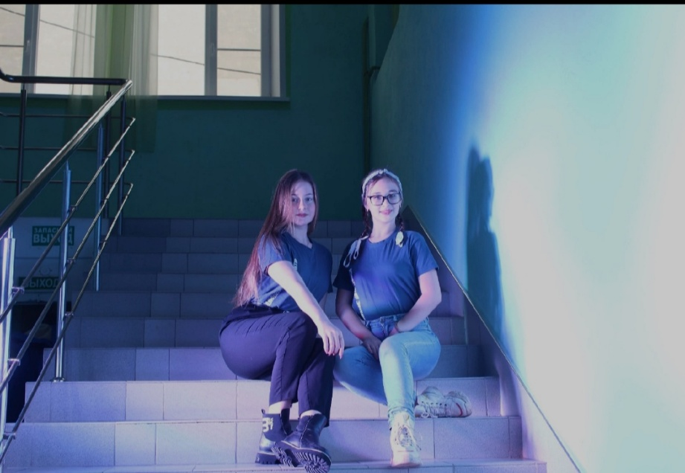
КОМАНДА ProFit

Член команды 1-Мильгунова Мария
20.07.2006
МБОУ гимназия 1 им. Н. И. Борцова г. Лебедянь
Призер онлайн Олимпиады по экономике «основы предпринимательства». Призёр и победитель многих олимпиад и конкурсов. Состоит в медиа группе РДШ.Танцор и волейболистка, лауреат 2 степени международного фестиваля-конкурса искусств «мир звёзд» в г. Санкт-Петербург. Прошла образовательный курс от Вышей Школы Экономики «психология». Прошла курсы от РДШ «основы социального проектирования» и « совместное лидерство»Лауреат 2 степени в танцевальном конкурсе «Утренняя звезда»

Основные компетенции: свободное владение английским языком, лидерство, организация и умение организовать команду, публичные презентации, социальная психология, умение создавать контент для соцсетей.

Член команды 2-Шумова Екатерина

02.10.2006
МБОУ гимназия 1 им. Н. И. Борцова г. Лебедянь
Победитель международного конкурса по танцам «Мир звёзд» 2021
Обучалась в медиашколе 2021
Прошла курсы «совместное лидерство» и «социальное проектирования
Лауреат 2 степени в танцевальном конкурсе «Утренняя звезда»
Лауреат 2 степени международного конкурса искусства и творчества « Горизонты»
Основные компетенции: Коммуникабельность, командная работа, стратегическое мышление, владение навыками монтажа для создания контента в наши соцсети.

Совокупность личных качеств и характеристик сподвигли участников на создание этого проекта. Мы считаем, что если объединить наши качества, мы добиться можем успеха в создании проекта, сделав всю работу по максимуму.

Сильные стороны проекта ProFit, которые были сформированы качествами участников:
—Ответственность и организованность. Очень важные качества, позволяющие нам грамотно и хорошо сделать данный проект.
—Коммуникабельность и клиентоориентированность.
И многие другие важные качества.

РЕЗЮМЕ БИЗНЕС ИДЕИ

ProFit-потому что нам важно ваше здоровье!
ProFit- уникальный магазин для тех, кто ведёт активный образ жизни и заботится о своём здоровье.
.На данный момент большое количество людей делают выбор в пользу здорового образа жизни и отдают предпочтение спорту и танцам. Как известно, спорт и танцы сопровождаются огромным количеством травм. Поэтому люди активно тратят на это деньги.

Наш проект позволяет
Удовлетворить следующие потребности клиента
—предотвращение полученных травм
—предоставление знаний и рекомендаций на тему травм в спорте

Нейтрализовать «боль» клиента
—не сформированная потребность у человека
—незнание о проблеме

ProFit- уникальный магазин для тех, кто ведёт активный образ жизни и заботится о своём здоровье. Проблема в том, что люди склонны не говорить о плохом и надеется что всё пройдёт само. Именно поэтому возникла идея создания YouTube канала, где мы будем рассказать о проблемах и предлагать решение. Если вам не всё равно на ваше здоровье, то ProFit именно для вас! Нужно зайти на сайт, зарегестрироваться,выбрать и оплатить нужный товар. Далее на почту придёт уведомление о заказе. Поскольку у нас ещё и открыта маленькая точка на базе спорткомплекса в нашем городе, товар можно приобрести и там.
Рынок спортивных и фармацевтических товаров для спортсменов огромен. А ценовой диапазон достаточно широк. Информация раскидана по большому количеству интернет страниц, и даже если вы остановили свой выбор на определенном товаре, нет никакой гарантии, что заявленные характеристики будут совпадать с реальными.
Ключевые  Паратнеры | Ключевые виды деятельности | Структура издержек | Ценностное  Предложение | Взаимодействие  С клиентом
Спортивные организации и спортшколы, | Продажа спортивных и в большей степени не фармацевтических товаров для спортсменов,  Ведение YouTube  канала на данную  тематику | Заработная плата, реклама | Удобный сайт, качественные товары по приемлемым ценам | Сайт, видеоуроки, социальные сети
Каналы  Сбыта | Потребительские сегменты | Потоки доходов
Сайт, прямые продажи | Люди, ведущие активный образ жизни; танцоры и  спортсмены, спортшколы и спорткомплексы | Продажа товаров через сайт и социальные сети.
Таблица 1-бизнес модель проекта ProFit( CONVAS)

ОПИСАНИЕ БИЗНЕС ИДЕИ

Огранизационно-правовая форма–индивидуальное предпринимательство ( ИП)
Форма налогообложения – УСН (упрощенная форма налогообложения), объект налогообложения «от доходов». Основной вид деятельности (ОКВЭД) -47. 78.9-Торговля розничная непродовольственными товарами, не включенными в другие группировки, в специализированных магазинах,47.91–Торговля розничная по почте или по информационно-коммуникационной сети Интернет.

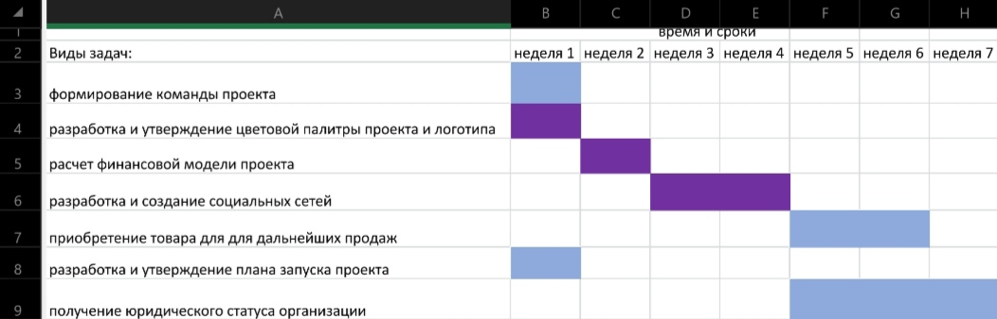
Таблица 2 « Диаграмма Ганта»

Основным преимуществом проекта является перспективная возможность сбыта продукции хорошего качества по приемлемым ценам и свой, удобный в использовании, сайт с продукцией. Также стоит отметить YouTube канал.
Организационная структура на стадии запуска и развития проекта ProFit -линейная.
Руководство (директор) проекта ProFit–Мильгунова Мария
В ходе тестирования по стилям управления PAEI было выяснено:
Мильгунова Мария: P a E i – 33%, 19%, 27% 21% Руководство проектом, ведение соцсетей.
Шумова Екатерина p A e I – 15%, 25%, 27%, 33% Ведение YouTube канала, руководство сайтом.

ЦЕЛЕВОЙ РЫНОК

Командой «ProFit» было проведено сегментирование целевого рынка по различным направлениям. Результаты данного процесса представлены на рисунке 1. Ключевым рынком «ProFit» станет рынок B2C(«business to consumer», «бизнес — потребителю»)
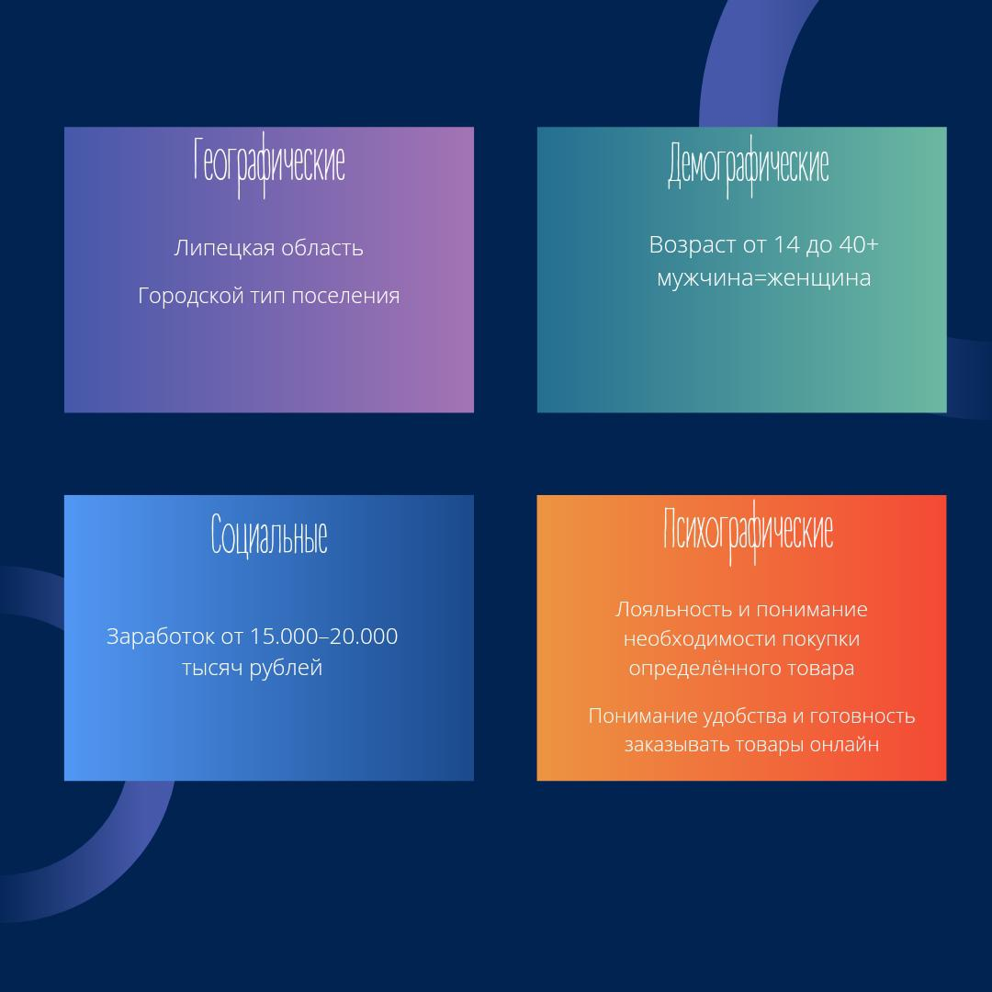
Мы раздели нашу целевую аудиторию на две группы по возрастам т.к. наш товар подходит под обширную аудиторию.
1 группа: молодые люди от 14 до 25 лет
2 группа: от 25 до 40+

Анализ рынка и отрасли. На рынке Лебедяни как таковых специализированных магазинов нет. Но данные товары представлены в аптеках и спортивных магазинах. Всего в нашем городе действует 23 аптеки и 5 спортивных магазинов. В нашем городе около 9.000 тысяч человек занимаются спортом. И многие из них имеют даже хронические травмы. Поэтому открытие данного магазина в Лебедяни будет актуально.
Портрет потенциального клиента. В ходе работы над проектом был составлен портрет потенциального клиента. Это мужчина или женщина, в возрасте 25-35 лет, проживающий(ая) в городе Лебедянь, занимающийся(ая) спортом и с приобретённой травмой. С заработной платой от 20.000-25.000 тысяч рублей.
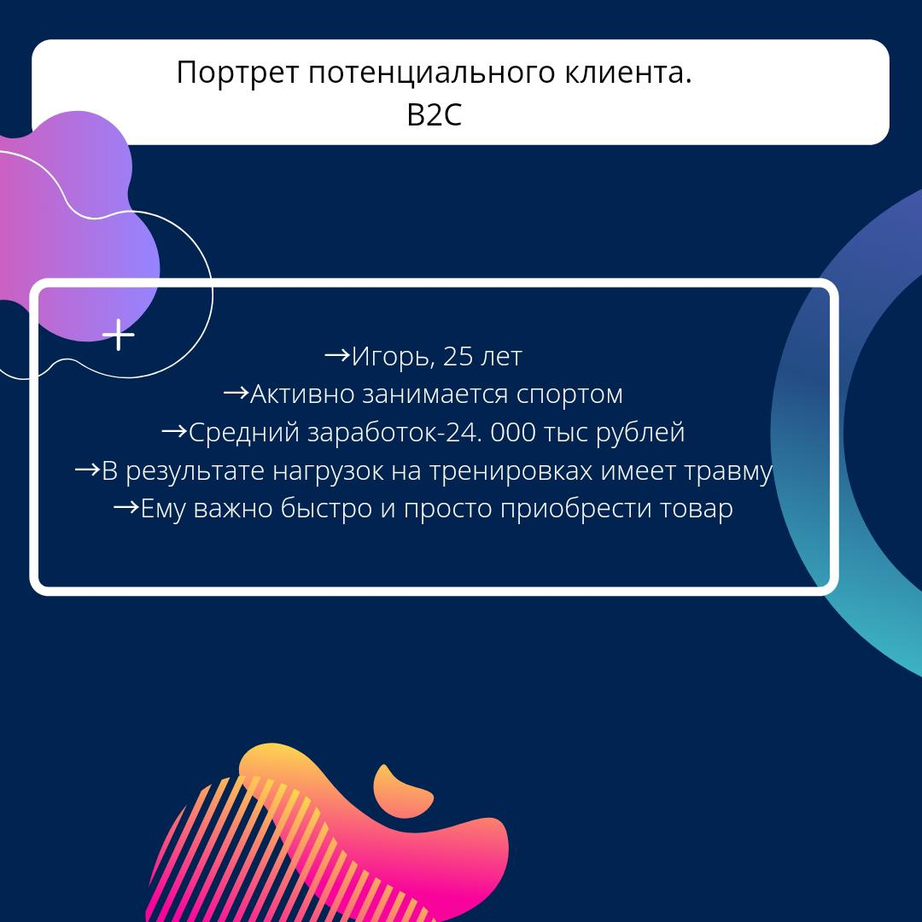
Рисунок 2-портрет потенциального клиента

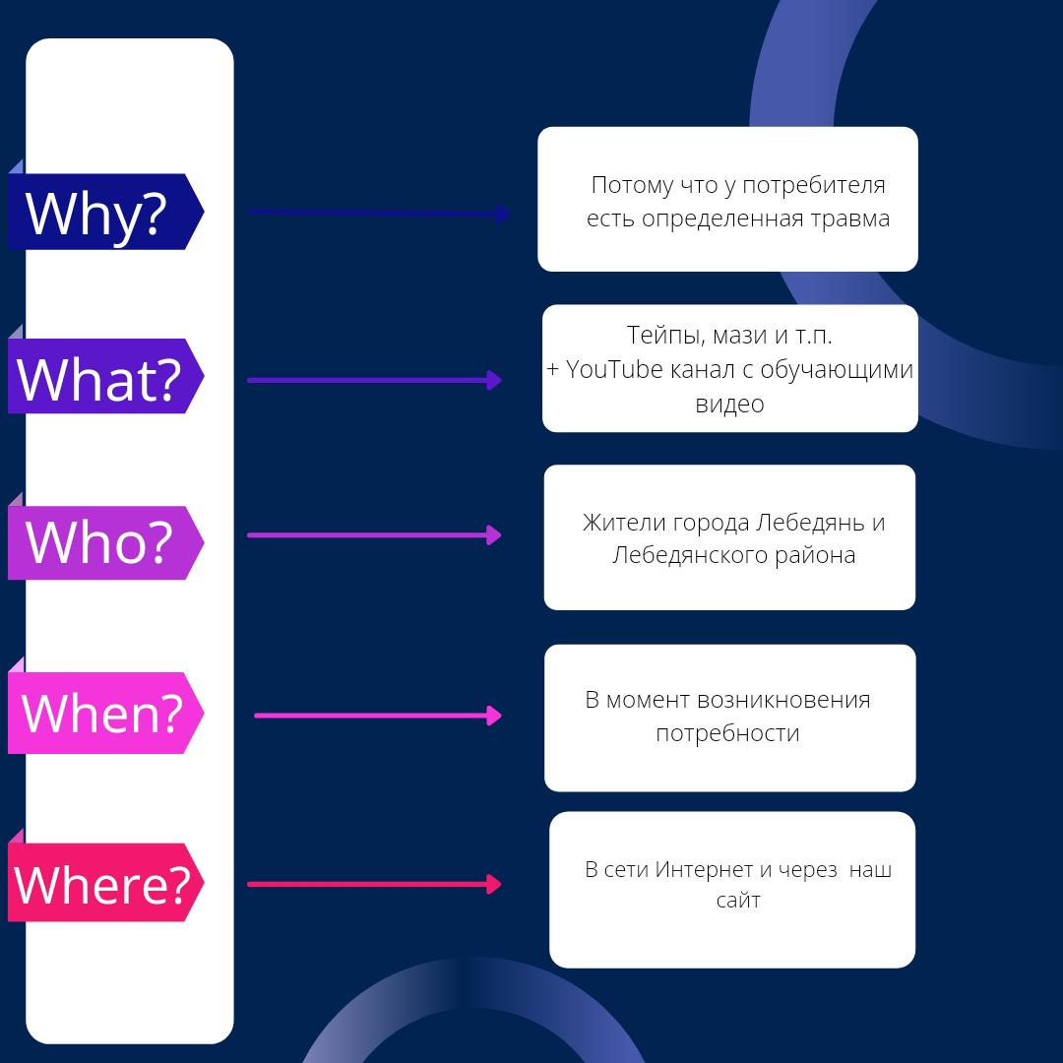
Принимая во внимание тот факт, что ключевой путь к успеху бизнес-проекта идет через понимание потребностей потенциальных потребителей и покупателей, сформированных на основе сходства предпочтений, далее авторами проекта был проведен анализ сегментации целевой аудитории согласно методике 5W Шеррингтона.
Рисунок 3-сегментация целевой аудитории по методике 5W Шеррингтона

Анализ рынка сбыта. Проанализировав целевую аудиторию Проекта, выделив ключевые сегменты потребителей и покупателей, определим объем целевого рынка в стоимостном и количественном показателях.
По данным сайта( https://chislennost.com/ru/ru/population_of_lebedyan_2901.html) население в Лебедяни на 2022 год составляет 21 043 человека. Далее вычислим объем рынка.
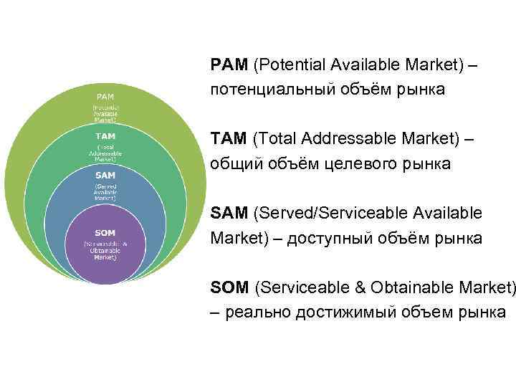
Рисунок 5- схема объема рынка

Потенциальный объем рынка(ЦФО) состсвит-11 724 523 человек
Общий объем целевого рынка(Липецкая область) оставит около 1 128 192 человека
Доступный объем рынка(Лебедянь) 21 043 человека
Реально достижимый объем рынка(те люди, которым необходим товар)-5.000 человек
Средняя цена нашего товара за штуку около 350 рублей, следовательно реально достижимый объем рынка в стоимости составит 1 500 000.

ПЛАНИРОВАНИЕ РАБОЧЕГО ПРОЦЕССА

Продуктивность и результативность работы, напрямую зависит от правильного формулирования поставленных задач и их выполнения, поэтому эффективное планирование рабочего процесса играет ключевое значение. Работа будет происходить в несколько этапов
1 этап. Формирование основных бизнес процессов проекта ProFit
Определение движения финансовых потоков Проекта;
Разработка финансового плана (бюджета) Проекта;
Определение себестоимость каждой услуги ;
Разработка организационной структуры;
И так далее.
2 этап. Создание сайта нашего онлайн-магазина
3 этап. Создание аккаунта в таких социальных сетях как Instagram и VK.
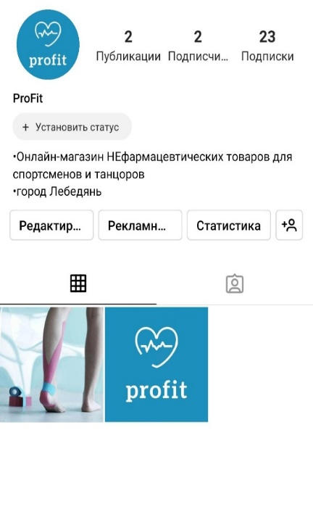
Большинство людей узнают о продукте именно через интернет и социальные сети
Рисунок 6

4 этап. Размещение рекламы в различных социальных сетях.
Реклама эффективна, когда нужно донести ваше послание до целевых потребителей. Это важное средство дифференциации продукта, брендинга и формирования позиции на рынке. Она предоставляет полную свободу действий для того, чтобы подчеркнуть полезные черты, а также интересные способы применения продукта.
5 этап. Начало работы « ProFit»

МАРКЕТИНГОВЫЙ ПЛАН

Команда Проекта « ProFit» понимает необходимость и важность создания положительного имиджа для потенциальных клиентов путем разработки и активного внедрения маркетинговой стратегии, нацеленной, прежде всего, на увеличение стоимости Бренда и повышения лояльности целевых клиентов. С целью выбора маркетинговой стратегии Проекта и разработки ее ключевых элементов выделим основные цели и задачи в области маркетинга (см. рис. 5).
Целью маркетинговой стратегии будет являться обеспечение стабильных покупок в нашем магазине.
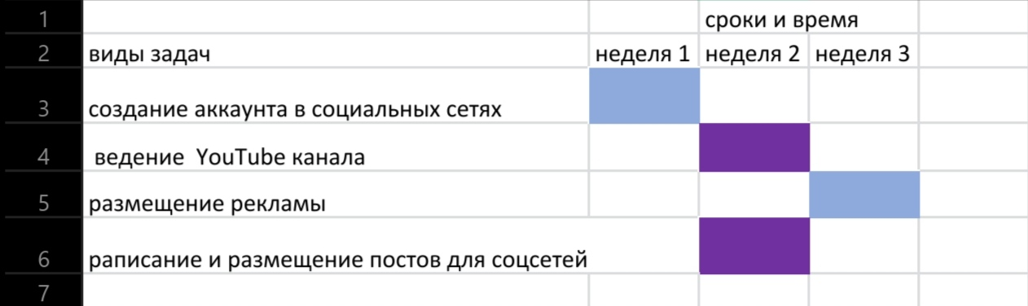
Таблица 3-маркетинговый план(диаграмма Ганта)

Для выработки маркетинговой стратегии командой «ProFit» был проведены SWOT и PEST анализ.
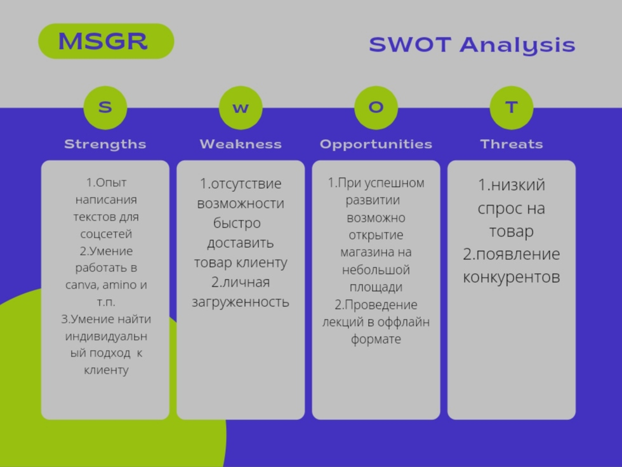
SWOT анализ
Рисунок 7-SWOT анализ
Далее проведем анализ конкурентной среды (рынка)проекта «ProFit» применяя методику анализа «5 сил Портера». Полученные результаты представим в виде таблицы.
Показатель | Значение
Угроза со стороны товаров-заменителей | Низкий уровень угрозы со стороны товаров-заменителей
Оценка угрозы входа новых игроков | Высокий уровень угрозы входа новых игроков
Уровень угрозы ухода со стороны потребителей | Средний уровень угрозы ухода со стороны потребителей
Уровень угрозы со стороны поставщиков | Средний уровень угрозы со стороны поставщиков
Таблица 4- «5 сил Портера»

УСТОЙЧИВОЕ РАЗВИТИЕ

Устойчивое развитие и коммерческий успех – взаимозависимые направления успеха бизнеса. Реализация компанией принципов устойчивого развития, учитывая экологические, социальные и экономические факторы воздействия, отвечает интересам всех ее заинтересованных сторон и оказывает положительное влияние на развитие бизнеса. В рамках разработки и реализации плана устойчивого развития Проекта авторами были выделены следующие цели:
1. Генеральная цель Проекта (Долгосрочная цель)- способствование формирования здорового образа жизни населения, развивая лучшие товарные и технологические продукты.
2. Среднесрочная цель- убеждение и демонстрация потребителям важности и необходимости нашего продукта через You Tube
3. Краткосрочная цель – решить возникшие проблемы покупателя, путём приобретения нашего товара.
Как показал потенциальный рынок продукции для спорта имен высокий спрос. В самом начале нашего проекта мы планируем продавать, около 45 товаров в месяц
После отработки стратегий планируется открываться точка на базе спортивного комплекса . Позитивные и негативные сценарии представлены в таблице ниже
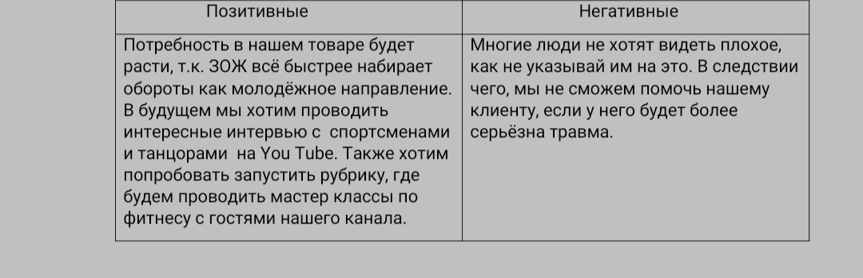
Таблица 4-Позитивные и негативные сценарии проекта «ProFit»

